附件：
厦门华侨大厦大酒店位置图

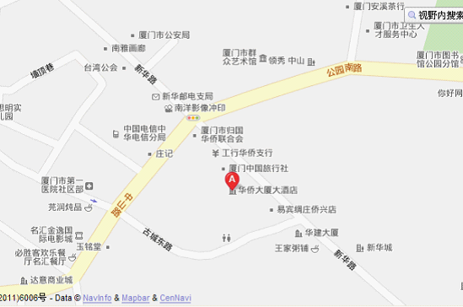

交通方式
1、机场出口
出机场后右转至太古宿舍站等候公车，乘坐27路至吕厝北站下车 转659路公交车至第一医院站下车。备注：第一医院站下车后往回走约20米，沿左侧新华路直行约200米抵达酒店。
2、火车站出口（思明区厦门站）
乘坐21路至思东站下车。备注：火车站公交站点就在火车站出口前方的广场上，无需离开火车站范围。思东站下车后，过马路后沿指示墙方向直行至中山路（行至中山路后左拐），酒店位于中山路路口市公安局斜对面，与金后酒店并排。
3、最方便交通
建议乘坐出租车，火车站至酒店4公里约15元车费；机场至酒店17公里约45元车费；酒店位于市中心中山路路口，中山路全线步行街，公交车站均在周边路口，乘坐出租车可直接抵达酒店车场。
◆温馨提示：厦门有两个动车车站，一个位于思明区，另一个位于集美区，请乘坐动车的领导注意选择终点站在思明区（俗称岛内）的车次，以方便快捷的抵达酒店。

